附件4

常州市教育科学“十四五”规划
备案课题开题论证书

课 题 名 称 小学跨学科融合 “伴·行”作业的实践研究

课 题 负 责 人 陈振萍 郭忠亮

负责人所在单位常州市金坛区华罗庚实验学校新城分校

开 题 时 间 二0二三年十一月

常州市教育科学规划领导小组办公室制
二〇二一年一月制
一、开题活动简况（开题时间、地点、评议专家、参与人员等）
开题时间：2023年11月30日
开题地点：华罗庚实验学校新城分校行政楼三楼会议室
评议专家：王志忠、钱荷琴、王云飞
参加人员：课题组全体成员
二、开题报告要点（题目、目标、内容、方法、组织、分工、进度、经费分配、预期成果等，限5000字，可加页）
（一）课题题目：《小学跨学科融合“伴·行”作业的实践研究 》
（二）研究目标：
1.通过本课题的研究,为学生创造交往机会，让学生在跨学科融合“伴·行”作业过程中,学会与他人合作,学会在实践活动中综合运用知识在解决实际问题，从而获得全面、主动的发展,实现共同实践成长。
2.通过对本课题的研究，理清苏教版教材中“小学数学、体育、科学教材中可融合的知识点组建相近知识点一览表，形成一个联系紧密的、纵横交错的知识点网络，让融合“伴·行”作业成为培养和发展学生素养的一座桥梁。致力于提高学生综合运用知识的水平与能力,培养学生探索的兴趣和能力,促进学生全面发展、可持续发展。
3.通过本课题的研究, 树立适应“双减”政策和新课程理念的作业观,解决学生实际需求，优化作业环境,形成 “小学数学、体育、科学融合“伴·行”作业”的典型案例集，帮助教师在实践中转变单科作业设计观念,提高教师跨学科融合“伴·行”设计作业的能力，制定作业实施建议，探索作业指导策略，尝试建立作业的评价要求与量表,促进教师的专业发展。
（三）研究内容：
1.跨学科融合“伴·行”作业资源的开发研究
研究要点：
以苏教版教材为依托，组织教师专题研讨，梳理数学、体育、科学学科的知识结构、寻找之间的共通知识点、相近知识点、可拓展知识点，聘请专家指导研究这些可融合知识点之间的作业设计可操作性及作业设计方向，梳理、开发出可以设计数学、体育、科学融合“伴·行”作业的教材资源。
2.跨学科融合“伴·行”作业典型案例、内容设计、开发的研究
研究要点：
依据对前期的教材资源的开发研究、组织教师分学科分别开展以体育为主导、以数学为主导、以科学为主导的专题研讨，专家定期指导，阶段成果交流，梳理、初步建立 “小学数学、体育、科学融合“伴·行”作业”的典型案例库。
（2）利用本班孩子的家庭、家长、环境资源结合苏教材内容特点，教师合作，在专家的指导下实践设计出可供孩子自主选择的融合“伴·行”作业。
3.数学、体育、科学融合“伴·行”作业实施策略的研究
研究要点：
（1）以数学、体育、科学融合“伴·行”作业内容设计、开发文本为蓝本，以三门学科教师教学活动研讨、集体备课、家校活动等为渠道，切实研究融合“伴·行”作业实施中的“伴·行”对象、实施时间、实施方法及实施地点等，制定作业实施建议，探索作业指导策略。
（2）在实践中发现问题，修正实施策略。鼓励教师边实践边反思，积极撰写教育论文或个案分析，提升教师实施“伴·行”家庭作业的专业能力。
4.数学、体育、科学融合“伴·行作业评价的研究
研究要点：
（1）注重多元评价和发展性评价，通过对孩子合作交流、主动参与等进行测评，并关注学生的多次测评的比较。
（2）在专家指导下尝试设计学生融合“伴·行”作业自我评价表及伙伴评价表作,从学会合作、健康生活、责任担当、实践创新等维度对学生进行评价，促进教师的专业发展。
（3）设计展示、竞赛、点评等平台，以不同方式来展评学生融合“伴·行”作业过程及成果。
（四）研究方法：
（1）文献研究法。通过文献研究收集国内外有关融合作业和“伴·行”实践相关专题的最新研究成果，为整个课题研究提供坚实的理论支撑、资料积累和外部借鉴。
（2）案例研究法。通过选择一个或几个实践作业为典型作业设计案例，观察研究教师的研究行为和学生的学习行为，系统地收集数据和资料，进行深入地研究，研制相关的作业设计。
（3）行动研究法。在“计划—行动—反思--改进—行动”的研究过程中不断修正和调整研究方案，将研究与实践紧密结合起来，不断解决研究中的现实问题。

组织分工：
（五）课题组织及分工
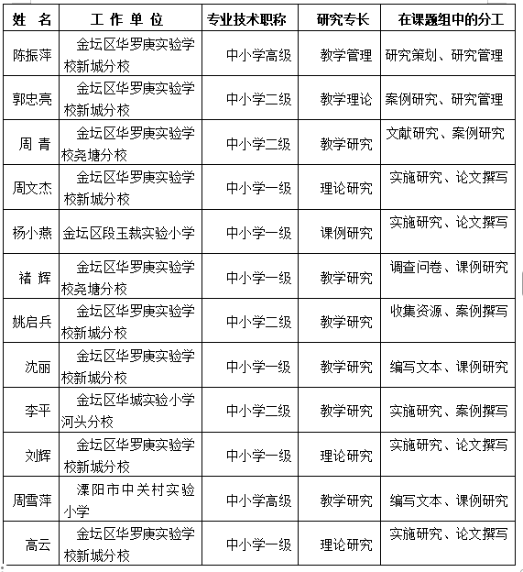
（六）进度安排：
1.文献学习、研究阶段(2023年6月-2023年11月)
课题研究启动前期进行课题组成员的培训，组织教师学习“双减”、新课标等的有关精神和要求，学习融合“伴·行”作业文化思想和内涵，领会数学、体育、科学融合“伴·行”作业选题意图和研究目标。
2.研究实施第一阶段(2023年11 月-2024年10月)
（1）完善课题研究实施方案，专项课题开题报告，完成课题开题论证工作。
（2）进行相关的研究指导和学习培训活动，按照课题研究实施方案和研究计划全面启动研究工作。
调集研究力量，梳理苏教版教材中数学、体育、科学学科的知识结构、寻找之间的共通知识点、融合知识点，可拓展知识点梳理和归类，完成教材资源调查报告；依据对前期的教材资源的开发研究、利用本班孩子的家庭、家长、环境资源教师合作初步设计出可供孩子自主选择的融合“伴·行”作业初稿；以数学、体育、科学融合“伴·行”作业内容设计、开发文本为蓝本，以三门学科教师教学活动研讨、集体备课、家校活动等为渠道，切实研究融合“伴·行”作业实施中的“伴·行”对象、实施时间、实施方法及实施地点等；初次设计学生融合“伴·行”作业自我评价表及伙伴评价表，从学会合作、健康生活、责任担当、实践创新等维度对学生进行评价，设计展示、竞赛、点评等平台，以不同方式来展评学生融合“伴·行”作业过程及成果。
3.中期汇报阶段(2024年10月-2024年12月)
对前一阶段的研究成果进行初步梳理，对照四个研究内容进行阶段性反思和总结，举行中期汇报，听取有关领导和专家的意见和建议，在此基础上进一步修订、完善实施方案，保证课题研究的正确方向。
4.研究实施第二阶段(2025年1月-2026年4月)
（1）根据中期汇报时领导、专家的有关意见，修订完善实施方案，调整各研究内容的研究计划，继续深入进行课题研究。
（2）加强对研究内容进行相关的研究指导和学习培训活动:
结合前阶段课程实践，验证开发、设计的数学、体育、科学融合“伴·行”作业的可行性，并对所设计的融合“伴·行”作业作进一步的修改和完善，形成特色的融合“伴·行”作业资料库；在前期研究经验的基础上，验证、修改、总结实施的有效方式和方法，积极鼓励教师撰写教育论文、个案分析，提升实施有效策略；在大家访和前期实践中修改并完善学生融合“伴·行”作业自我评价表及伙伴评价表，精用展示、竞赛、点评平台，再次邀请专家对我校融合“伴·行”作业的研究进行专业性指导，鼓励教师撰写“伴·行”评价案例及论文，提升评价素养。
5.结题鉴定阶段(2024年5月-2024年6月)
（1）对课题研究过程和相关资料进行系统的整理和分析;
（2）撰写课题研究结题报告，汇编典型作业集、论文集等资料;
（3）举行课题成果鉴定会，请有关教研、科研专家现场鉴定。
（七）预期成果：

 | 成果名称 | 成果形式 | 完成时间
阶段成果（限5项） | 小学数学、体育、科学融合“伴·行”作业教材资源调查报告 | 调查报告 | 2023.11
阶段成果（限5项） | 小学数学、体育、科学融合“伴·行”作业资源库 | 网络资源 | 2024.09
阶段成果（限5项） | 小学数学、体育、科学融合“伴·行”作业实施策略研究材料集 | 论文  案例 | 2024.06
阶段成果（限5项） | 小学数学、体育、科学融合“伴·行”作业评价表 | 评价表 | 2024.06
阶段成果（限5项） | 小学数学、体育、科学融合“伴·行”作业设计的实践研究中期评估表 | 阶段报告 | 2024.12
最终成果（限3项） | 小学数学、体育、科学融合“伴·行”作业特色精品集 | 案例集 | 2026.05
最终成果（限3项） | 小学数学、体育、科学融合“伴·行”作业论文集 | 论文集 | 2026.05
最终成果（限3项） | 结题报告 | 文 本 | 2026.05

（八）经费安排：
课题组将通过为课题组成员购买专著、订阅杂志、上资源网（中国期刊网等数据库）、提供专业培训等方式，保证课题组成员能搜集到课题研究所需的各种文献资料；（2）在研究经费方面，该课题研究本身与学校的课程建设、学校的教研活动紧密结合，课题主持人已经申请学校领导同意，学校为课题组提供研究经费的保障；(3)经费预算：学校校将为课题组成员外出学习培训、学习资料的购买等提供必要的经费保障，使本课题能顺利实施。

三、专家评议要点（侧重于对课题组汇报要点逐项进行可行性评估，并提出建议，限800字）

评议专家组签名

年 月 日

四、重要变更（侧重说明对照课题申报评审书、根据评议专家意见所作的研究计划调整，限1000字，可加页）

课题主持人签名

年 月 日

五、主持人所在单位科研管理部门意见

盖章

年 月 日

